八年级物理竞赛试题
学校 班级 姓名 考号 座号
密 封 线 内 不 要 答 题
（时间：90分钟 满分100分 ）

单项选择（每题3分，共30分）
一、1．下列数值最接近实际情况的是
A．初中生的体重约为50N B．人步行的速度约为20m/s
C．课桌的高度约为80cm D．正常人10次脉搏的时间约为1min
2．如果你看过中央电视台体育频道的围棋讲座就会发现，棋子在竖直放置的棋盘上可以移动，但不会掉下来。原来，棋盘和棋子都是由磁性材料制成的。棋子不会掉落是因为
A．质量小，重力可以忽略不计 B．受到棋盘对它向上的摩擦力
C．棋盘对它有很大的吸引力 D．它既受到棋盘的吸引，又受到空气的浮力

3．“扬子江”牌台灯有一款项部开口的灯罩，如图所示。夜晚，打开台灯，在它的上方某一高度处放张大白纸。下面四张图中最符合实际情况的是(图中黑色为阴暗区域)

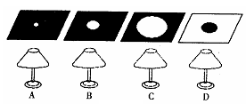

4. 如图4示，人的前臂可视为杠杆，当将茶杯沿箭头方向举起时，下列说法正确的是（ ）
A. 前臂是省力杠杆，阻力臂变大 B. 前臂是省力杠杆，阻力臂变小
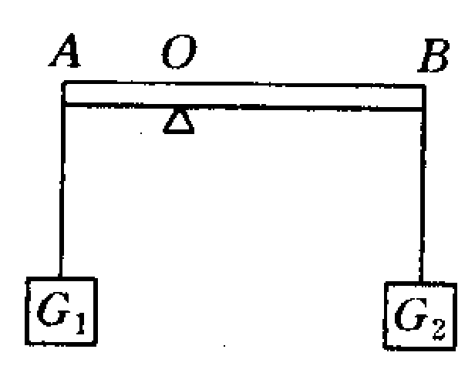
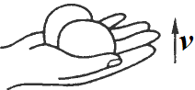
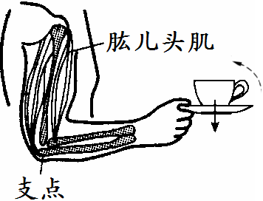
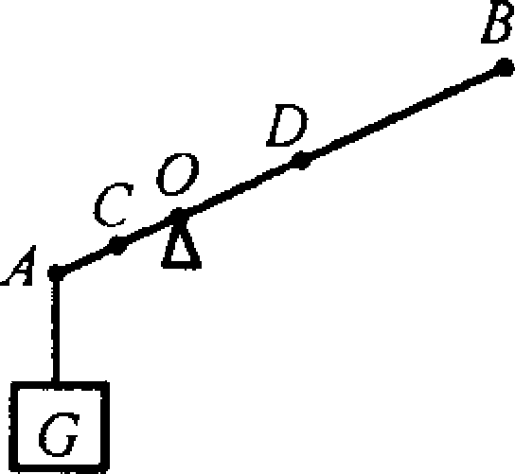
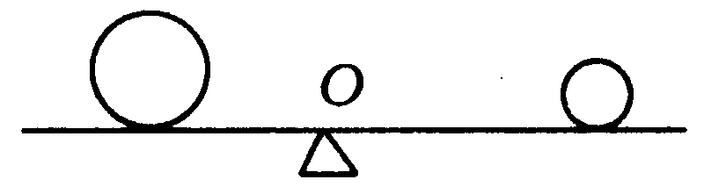
C. 前臂是费力杠杆，阻力臂变大 D. 前臂是费力杠杆，阻力臂变小

5.我国“嫦娥工程”预计在2010年实施落月探测。已知月球上无大气、无磁场，物体在月球上所受重力只相当于地球上的1/6。在月球上，你认为下列情况可能的是【 】
A．利用降落伞降落，以确保安全落月 B．用指南针确定方向
C．听到月球车行驶发出的声音 D．轻易地将60kg的物体举起
6.如图4所示，在竖直向上大小为10N的力F的作用下，重物A沿竖直方向匀速上升.已知重物A上升速度为0.2m/s，不计滑轮重、绳重及绳与滑轮间的摩擦，则物体的重力大小和滑轮上升的速度分别为【 】
A
F
图4
A．20N 0.4m/s B．20N 0.1m/s
C．5N 0.4m/s D．5N 0.1m/s

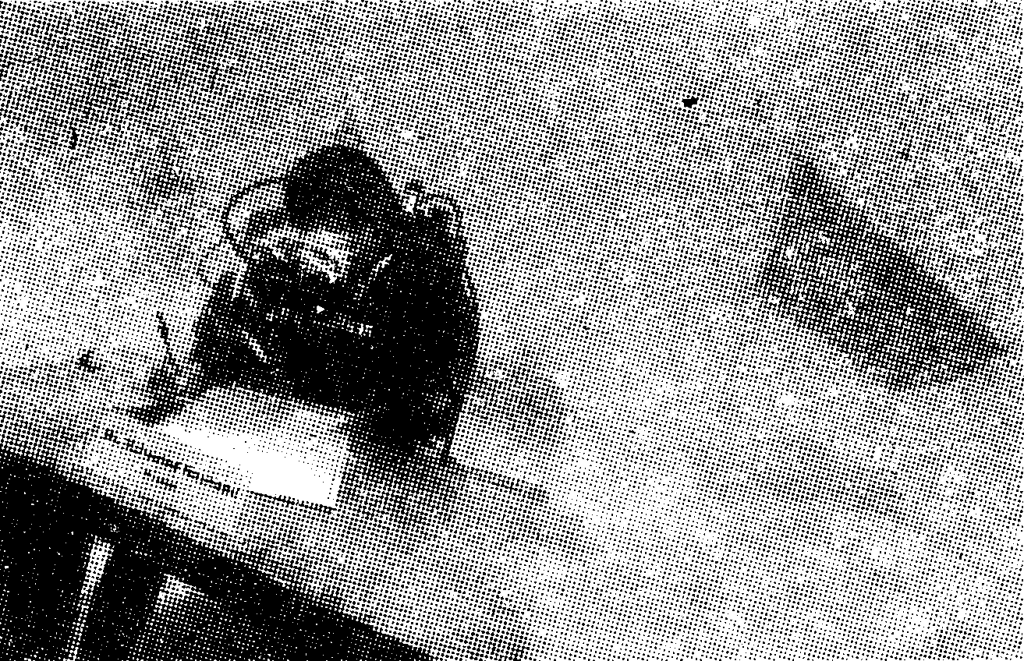
7. 根据科学家最近发布的研究报告，如果全球变暖的趋势继续下去，马尔代夫将在本世纪内消失。为回应各国减少温室气体排放的决议，2009年10月17日，马尔代夫总统穆罕默德•纳希德召集内阁成员在该国海域一处4米深的海底召开了世界上首次水下内阁会议。如图是总统在水下签字过程，下列说法正确的的是（ ）
A.总统在水下静止时受到了重力和浮力的作用,这是一对平衡力
B.当总统在下潜的过程中受到浮力的作用,并且浮力随深度的增加而增大
C.总统在下潜的过程中受到的压强会随深度的增加而减小
D.总统在4米深的水下受到水的压强是3.92×10⁵Pa

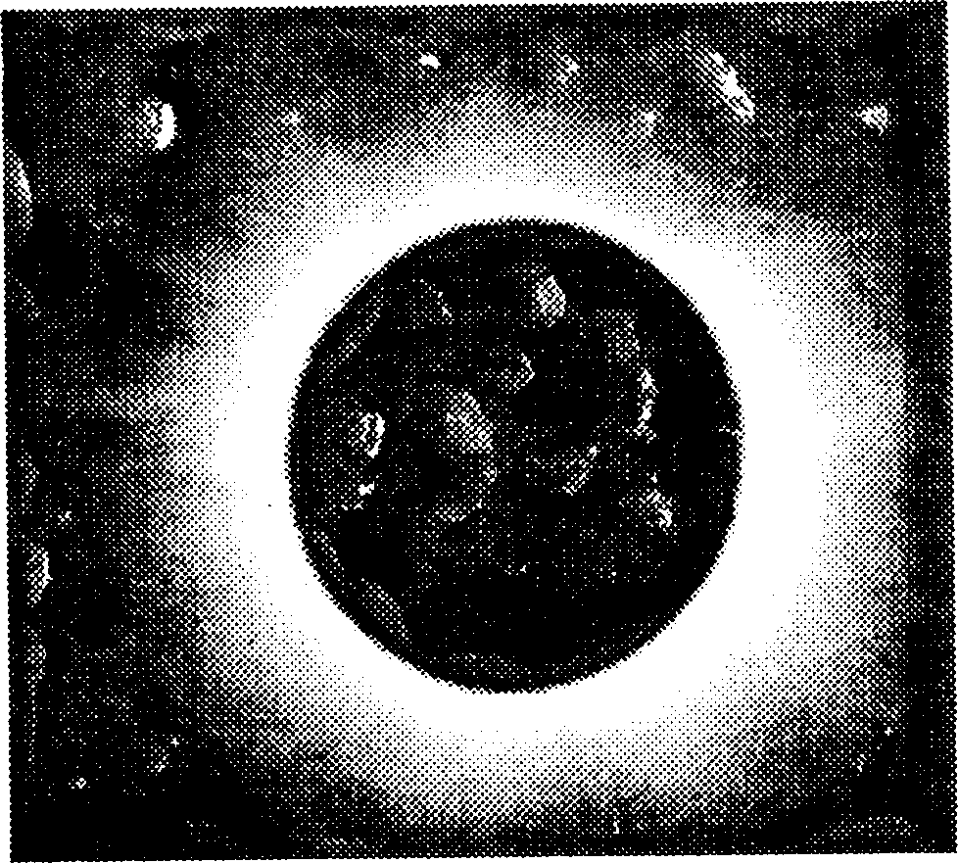
8. 7月22日上午，五百年一遇的罕见日全食在天空上演。此次日全食从日食初亏到夏圆长达2个多小时，这是1814年至2309年间在中国境内可观测到的持续时间最长的一次日全食活动，同时也是世界历史上覆盖人口最多的一次日全食。关于日食的形成下列说法正确的的是：（ ）
A．光的反射 B．光的折射
C．地球处在月球的影中 D．月球处在地球的影中
9．某体温计的示数为40℃，现用浸有少量酒精的棉花裹在体温计的玻璃泡上，随着酒精的迅速蒸发，下图中哪幅图基本反映了体温计的读数随时间的变化

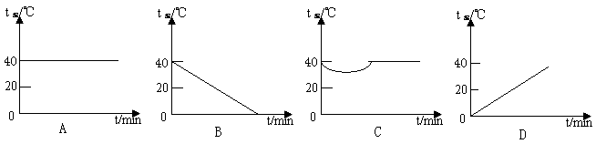

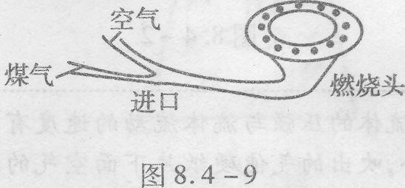
10、如图5是家用煤气灶灶头的示意图．使用时打开煤气阀门，拧动点火装置，煤气和空气在进口处混合流向燃烧头被点燃，而煤气不会从进口处向空气中泄露，其原因是( )
图5
A．进口处煤气流速小，压强大于大气压强
B．进口处煤气流速小，压强小于大气压强
C．进口处煤气流速大，压强大于大气压强
D．进口处煤气流速大，压强小于大气压强

二、填空（每空2分，共28分）
11.(1)某班级组织了一次物理课外实践活动，试比较全班同学中从一楼爬上三楼过程中谁的爬楼功率最大．为了简便获得比赛结果，则活动中至少测量的物理量是：人体的体重和 。实验结束后，有位质量为50kg同学进行爬杆训练，当他沿竖直杆匀速上爬时，人受到的摩擦力大小为 N,方向 （g=10N/kg）
(2)学校新近买了30箱总质量为300 kg的物理实验器材。现在，某实验员需要把这批实验器材搬运到14 m高的物理实验室。则该实验员需要做功 J（不考虑他克服自身重力所做的功，取g =10 N/kg）；如图5所示，假设他身体可以提供的功率P取决于所搬运物体的质量m,若要尽可能快地把这批器材搬上去，那么他每次搬运的箱子数应为个；若不考虑人自重、搬起箱子、放下箱子和下楼的时间，求他搬运这批实验器材的最短时间为 s
。11. (1)同学爬到三楼所需的时间t 500 竖直向上 (2) 4.2×10⁴ 3 600

12. (1)如图8所示，将两个一次性纸杯杯口向上叠套起来，用手握住外面的纸标，在靠近杯口的上方平行于杯口方向用力吹气．请你猜测里面的纸杯将 （选填：压得更紧、向上稍跳起或发生持续旋转），你的猜测依据是： 。
(2)在图9—甲所示的覆杯实验中，水杯高10 cm，为验证纸片不会掉下的原因是“大气把纸片托住了”，将覆杯用支架支撑后放入真空罩内，然后用真空泵抽气，如图10乙所示。随着真空泵不断往外抽气，原先预计可以看到纸片会掉下来的现象却没有发生。你认为实验没有达到预期效果的原因最有可能是 。
12. (1) 向上稍跳起 杯口上方空气流动速度加快，杯口上方压强减小，杯子受到空气向下压强小于杯子受到空气向上方向的压强。
(2)真空罩漏气或真空罩内的气压没有降低到足够低
（3） C 排气

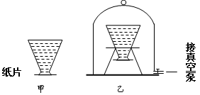
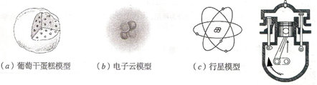

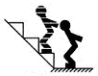
13. 如图所示，小明同学向上跳台阶进行晨练，已知小明重500N，在10s内匀速连跳12级台阶（每级台阶的高度为0.2m），在这个过程中，小明克服摩擦做功为2800J，那么，小明竖直向上跳的平均速度是 m/s，小明克服重力做的功是 J，小明做功的总功率是 W.
第13题图

14.如图所示，不计重力的杠杆OB可绕O点转动，重为6N的物体P悬挂在杠杆的中点A处，拉力F1与杠杆成30°角，杠杆在水平位置保持平衡。请在图中画出拉力F1的力臂，并求出此状态下拉力F₁=_______N。
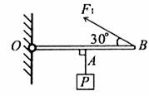

15.一辆满载物资的总重为G(N)的运输车，沿ABCD路线从A处到达D处，CD段与AB段高度差为h(m)，如图23—甲所示．在整个过程中，汽车以恒定速度v(m／s)运动，在t=0时经过A处，t₁时经过B处，t₂时经过C处，汽车牵引力的功率P随时间变化的关系可简化为图乙所示(G、h、v、P₁、P₂、t₁和t₂均为已知量)．
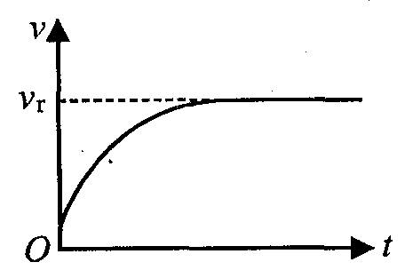
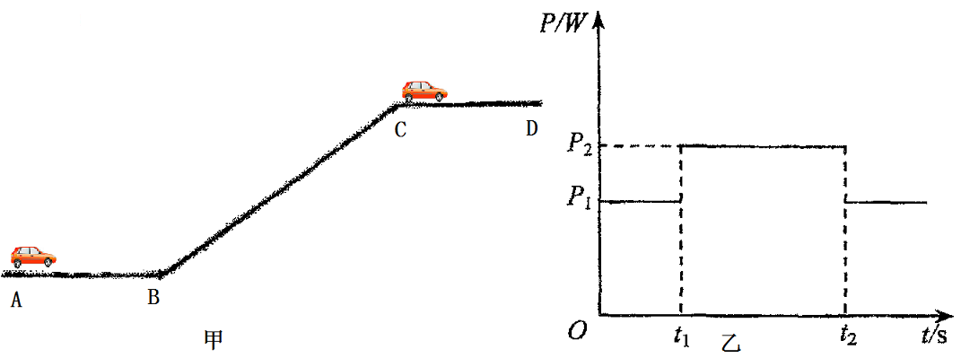
图23 图24
则：①AB段长度为 _ ___（请用已知量表示）；②比较汽车在AB段和BC段运动时牵引力的大小：F_{AB}______F_{BC}（选填：＞、＜或＝）；③汽车沿斜坡BC段运动时牵引力所做的功为 __（请用已知量表示）；
15. ①vt₁ ; ②＜; ③ P₂(t₂-t₁) ；

三、实验探究（24分）
16. （6分） 运用毫米刻度尺和天平（砝码），设计测量密度为ρ的长方形金箔厚度的方法．（金箔的面积较大，质量也较大，但未超过天平的量程，厚度远小于1mm）
（1）写出实验的主要步骤和需要测量的物理量（用相应的字母表示）；
（2）写出待测金箔厚度的表达式．

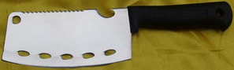
17. （6分）小梅家新买的一把菜刀，如图15所示.刀上①②③④处的特殊作用她不了解，请你帮她解释.（任选三处即可）、
图15
①
④
③
②

18．（6分）某小组在探究凸透镜成像规律时，不小心将
透镜掉在地上碎成三块．他们不知道碎镜片的焦
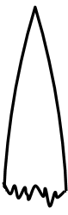
距是否与原透镜相等，于是选取其中一块镜片，
▲ ▲ ▲
准备测量其焦距．
（1）请你设计一个简单实验，测量所选镜片的焦距．
所用的主要器材有 ；在图中虚线框内画
出你所设计的实验示意图．（图中镜片已画出）
（2）测量后，发现这块镜片的焦距与原透镜相等，由
此他们得出“每块镜片的焦距都与原透镜相等”的结论
他们这种推断方法存在的主要问题是 ．

19. （6分）（1）如图15示，S是发光点，S′是S通过凸透镜所成的像，在图中画出凸透镜的右侧焦点；画出入射光线SP通过凸透镜的折射光线。
(2)图16为手拉小球在水平面内做圆周运动的示意图，不计空气阻力，请在图中画出小球在运动过程中所受力的示意图。
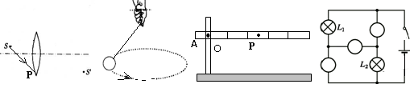

图15 图16

四、计算题（17分）

20、(9分)据报道，华中农业大学的几位学生发明了一种水面垃圾清理船，它能将水面上漂浮的垃圾通过前端的两个旋转滤网收集后，由倾斜的传送带送至船尾的垃圾箱中，如图是设计的样艇。若相关数据如下表：
(1)工作前，质量为60 ㎏的驾驶员登上船后，它排
名称 | 水面垃圾清理船
发动机 | 汽油发动机
额定功率 | 5kW
质量（空载） | 200㎏
排水量 | 1000㎏
开水的体积是多少?
(2)正常工作时，传送带将收集的垃圾升高0．5m
后，落入垃圾箱中，这要消耗发动机的1％的能
量。它在5分钟内可传送300㎏的垃圾，求传
送带的传送效率。
(3)如何提高该船效率，请提出一条合理化的建议。

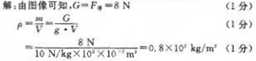

21（9分）.美国距海面下1500米处的油管发生泄漏，造成极大的环境污染，科研人员想用一重为600吨的金属制成的盖帽去堵塞，但以失败而告终，海水密度为1.0
(1) 金属盖帽受到的浮力？
（2）盖帽受到的压强？
（3）.若动滑轮重为，该装置的机械效率？
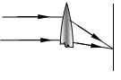
答案7. 6牛22.（1）①用刻度尺测量出金箔的长a和宽b，算出金箔的面积S=ab；②用调好的天平称出金箔的质量m．
光屏

刻度尺

d

（2）金箔的厚度：$h=\frac{m}{\text{ab}ρ}$．
23.答：①用于挂刀；②用于刮鱼鳞；③用于开启瓶盖；④减小阻力和防止粘刀.
评分意见：每答到一点给1分，共3分.有其它合理答案均参照给分
24. 分析：．正确答案：（1）平行光源 光屏 刻度尺
实验示意图如图所示
（2）只测一块镜片焦距具有偶然性

